金錢價值觀＞工作紙＞ 閱讀與思考

巴菲特的故事
華倫•艾德華•巴菲特（Warren Edward Buffett，1930年8月30日－）是一位美國的投資家、企業家及慈善家。他藉由睿智地投資，匯聚了非常龐大的財富。根據估計，巴菲特擁有約440億美元的淨資產。根據《福布斯》雜誌公佈的2012年度全球富豪榜，他是世上第三位最富有的人。2006年6月，巴菲特宣佈將一千萬股左右的波克夏•哈薩威公司B股（以2007年10月18日的股價來計算，價值大約為433.5億美元），捐贈給比爾與美琳達•蓋茨基金會的計劃，這是美國有史以來最大的慈善捐款，其中85%將交由蓋茲夫婦基金會來運用。
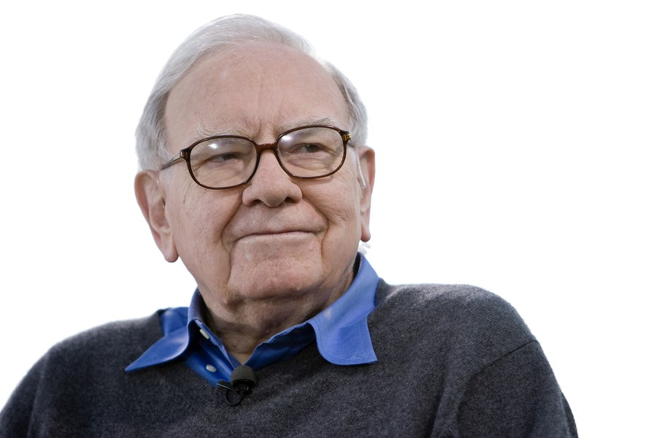
儘管巴菲特擁有龐大的財富，卻以生活儉樸著稱。巴菲特目前仍居住在奧瑪哈中部的老房子內，這是他在1958年以$31,500美元、於內布拉斯加州丹地（Dundee）郊區所購置的。2007年，巴菲特獲選為《時代》雜誌世界百大最具影響力人士之一。巴菲特的子女將繼承他財產的部份，比例並不會太高。這與巴菲特過去一再表示，不願意讓大量財富代代相傳的想法，是相當一致的。巴菲特曾表示：“我想給子女的，是足以讓他們能夠一展抱負，而不是多到讓他們最後一事無成。（I want to give my kids enough so that they could feel that they could do anything, but not so much that they could do nothing）”
“我對自己所擁有的錢，並無任何的罪惡感，因為這些錢，代表了無數未來將由社會來兌現的支票。我不過是擁有許多支票，可以轉化成消費。如果願意，我可以僱用一萬個人，每天只要幫我作畫就好，如此一來，國民生產總值（GNP）便可提昇。但這些事是毫無作用的，只會讓那些原本可以進行愛滋病研究、教學、或相關的醫護人員減少許多而已。不過，我不會做這種事，因為我很少去兌現支票，物質生活原本就不是我所追求的。因此，在我和妻子離開人世時，我會將這些支票全部捐獻出來，作為慈善之用。”
金錢價值觀＞工作紙＞ 閱讀與思考
姓名 | 班別 | 學號 | 日期
 |  |  | 年 月 日

1. 看過巴菲特的故事，你認為他對金錢的態度是：
□ 很有智慧，值得人們學習
□ 不錯，但我不會跟隨
□ 很不智，我絕不會學的
□ ＿＿＿＿＿＿＿＿＿＿＿＿＿＿＿＿＿＿＿＿＿＿＿＿＿＿
2. 你認為巴菲特對金錢的態度或人生的哲學上，有哪一方面最能讓你認同的？為甚麼？
＿＿＿＿＿＿＿＿＿＿＿＿＿＿＿＿＿＿＿＿＿＿＿＿＿＿＿＿＿
＿＿＿＿＿＿＿＿＿＿＿＿＿＿＿＿＿＿＿＿＿＿＿＿＿＿＿＿＿
＿＿＿＿＿＿＿＿＿＿＿＿＿＿＿＿＿＿＿＿＿＿＿＿＿＿＿＿＿
＿＿＿＿＿＿＿＿＿＿＿＿＿＿＿＿＿＿＿＿＿＿＿＿＿＿＿＿＿
＿＿＿＿＿＿＿＿＿＿＿＿＿＿＿＿＿＿＿＿＿＿＿＿＿＿＿＿＿
＿＿＿＿＿＿＿＿＿＿＿＿＿＿＿＿＿＿＿＿＿＿＿＿＿＿＿＿＿
3. 如果你擁有巨額的財富，你會如何運用？
＿＿＿＿＿＿＿＿＿＿＿＿＿＿＿＿＿＿＿＿＿＿＿＿＿＿＿＿＿
＿＿＿＿＿＿＿＿＿＿＿＿＿＿＿＿＿＿＿＿＿＿＿＿＿＿＿＿＿
＿＿＿＿＿＿＿＿＿＿＿＿＿＿＿＿＿＿＿＿＿＿＿＿＿＿＿＿＿
＿＿＿＿＿＿＿＿＿＿＿＿＿＿＿＿＿＿＿＿＿＿＿＿＿＿＿＿＿
＿＿＿＿＿＿＿＿＿＿＿＿＿＿＿＿＿＿＿＿＿＿＿＿＿＿＿＿＿
＿＿＿＿＿＿＿＿＿＿＿＿＿＿＿＿＿＿＿＿＿＿＿＿＿＿＿＿＿

